# Tests

## Tests unitaires

Des tests ont été effectués au niveau du calcul des matrices.

Une classe test dédiée a été créée. Elle utilise la librairie junit de Java et implémente 8 fonctions de tests. Celles-ci simulent des matrices symétriques, surdimensionnées et sous dimensionnées dont la solution est unique, infinie ou impossible. Un AssertTrue vérifie le résultat de la fonction de résolution en comparant la matrice solution de la fonction avec une matrice solution connue. Par ailleurs, la vulgarisation des étapes de la résolution, des opérations exécutées et du résultat final est vérifiée par l’utilisateur dans la console.

## Tests d’intégration

Les tests d’intégration ont été effectués en boîte noir. C’est-à-dire qu’on a contrôlé chaque fonctionnalité d’un point de vue externe, donc uniquement avec la visualisation.

### Navigation

La navigation prévue au sein de l’application a été testée et est fonctionnel. Prenons un exemple :

Le menu permet de naviguer vers la création d’une équation (flèche orange) ou vers le chargement d’une équation précédemment sauvegardés (flèche verte). Le blocage des fonctionnalités de sauvegarde ainsi que des options concernant des matrices déjà crées sont également présents. On peut voir que le menu « Options » et « Sauver » sont grisés.

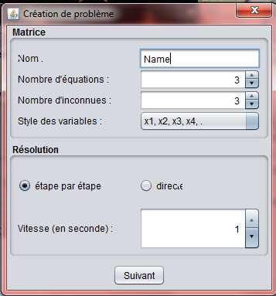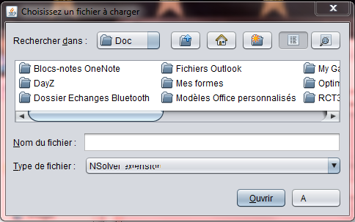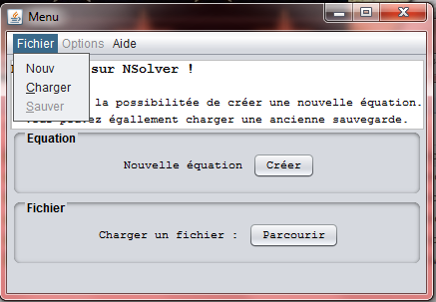

### Modification ou création

Lors de la résolution d’une matrice, l’utilisateur a le choix de modifier l’équation ou la matrice. L’utilisateur peut également créer une nouvelle matrice mais les fenêtres utilisés sont les mêmes et il arrive que des erreurs d’assignation se produise. On a donc vérifié la création et la modification lorsque l’utilisateur se trouve dans la fenêtre de résolution.

### Résolution par étape

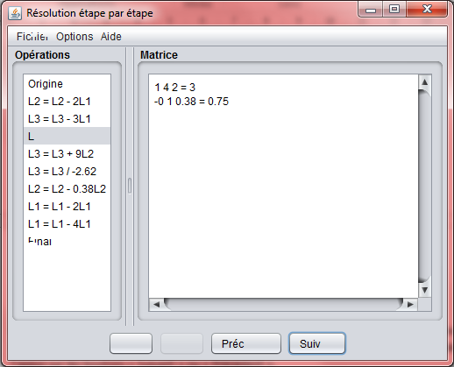Le déroulement automatique de la résolution par étape a été vérifié. L’étape mis en évidence doit se mettre à jour automatiquement ainsi que l’affichage de la matrice. C’est le cas également lors de l’appui sur les boutons « Suivant » ou « Précédent ».

